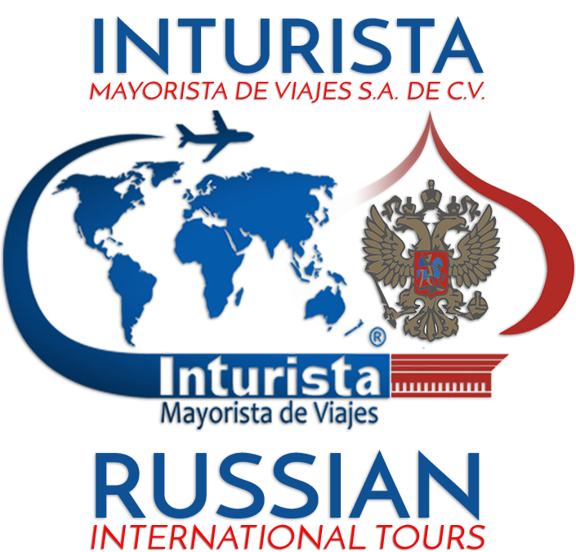
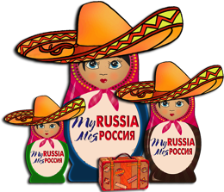

www.russian.com.mx - información más actualizada y detallado del Tour
SAMOVAR RUSO 2019 – 08 días / 07 noches. RUTA "B": SAN PETERSBURGO – MOSCÚ
Fechas fijas iniciando el tour en San Petersburgo (por los Lunes):
Abril 29; Mayo 06, 13, 20 y 27; Junio 10, 17 y 24; Julio 01, 08, 15, 22 y 29; Agosto 05, 12, 19 y 26; Septiembre 02, 09, 16, 23 y 30; Octubre 07 y 14.
(en estas fechas los turistas se unirán a un grupo de habla hispana)
ITINERARIO DEL PAQUETE TERRESTRE:

Día 01 / Lunes – SAN PETERSBURGO
Llegada a San Petersburgo y traslado al hotel de la categoría PRIMERA. Alojamiento.

Día 02 / Martes – SAN PETERSBURGO (DB)
Desayuno buffet. Por la mañana haremos la visita panorámica de la ciudad conocida como “La Palmira del Norte”, durante la cual los pasajeros podrán admirar sus principales monumentos arquitectónicos y la excursión a la Fortaleza de San Pedro y San Pablo con el Panteón de los Zares rusos considerada la mejor fortificación militar del silo XVIII conservada en Europa. Por la tarde tiempo libre. Por la noche se ofrece opcional (por pago adicional) paseo nocturno por el Río Nevá y sus canales.

Día 03 / Miércoles – SAN PETERSBURGO (DB)
Desayuno buffet. Por la mañana visita al Palacio de Invierno, antigua residencia invernal de los Zares rusos, convertido actualmente en el famoso museo de HERMITAGE ubicado en el centro de la ciudad, considerado de los museos más grandes del mundo. Por la tarde tiempo libre para actividades personales o la visita opcional (por pago adicional) a los jardines de Petrodvorets (Petergoff).

Día 04 / Jueves – SAN PETERSBURGO (DB)
Desayuno buffet. Por la mañana excursión a la ciudad de PUSHKIN (Tsarskoe Seló - Aldea de los Zares) situada a 27 kilómetros de San Petersburgo donde se visita lujoso Palacio de Catalina I con su inolvidable Sala de Ámbar. Por la tarde tiempo libre para actividades personales o la visita opcional (por pago adicional) al Palacio Yusupoff, conocido lugar del asecinato del famoso Grigory Rasputin.

Día 05 / Viernes – SAN PETERSBURGO / MOSCU (DB) 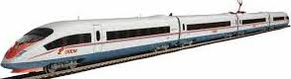
Desayuno buffet. Por la mañana traslado a la estación de trenes, salida en tren-bala diurno de alta velocidad SAPSAN en clase turista con destino a Moscú. Llegada y traslado al hotel de categoría PRIMERA. Alojamiento.

Día 06 / Sábado – MOSCU (DB)
Desayuno buffet. Por la mañana visita panorámica de la ciudad que incluye: La Plaza Roja, monumentos, catedrales y avenidas de la capital rusa, entre otros. Tarde libre para actividades personales o se ofrece la excursión opcional (por pago adicional) al Metro de Moscú.

Día 07 / Domingo – MOSCU (DB)
Desayuno buffet. Por la mañana visita al KREMLIN con sus principales Catedreles, un conjunto artístico más impresionante del mundo. Excursión a la Armería donde se encuentra la colección de joyas y armas de la corona Rusa. Por la tarde tiempo libre para compras. Por la noche se ofrece opcional (por pago adicional) paseo nocturno por el Río Moskvá.

Día 08 / Lunes – MOSCU (DB)
Desayuno buffet. Traslado al aeropuerto y salida de Moscú a su destino. Fin de nuestros servicios.
NOTAS:
* En Moscú La Plaza Roja y Kremlin cierran en distintas ocasiones debido a desfiles militares, actos oficiales masivos, celebraciones de los festivales y ferias nacionales, concursos y conciertos internacionales, actividades religiosas, etc. y la administración del Kremlin nunca da explicaciones a este respecto. Si esto ocurriera la visita prevista en el programa se realiza exteriormente o se verá modificada *.
** Referente de las visitas opcionales en Moscú y San Petersburgo: favor de solicitar la cotización correspondiente con anticipación (antes de salida de viaje) tomando en cuenta que la prestación de estos servicios está sujeto a disponibilidad y autorización del proveedor de Rusia **.
ÚNICA CATEGORÍA DE ALOJAMIENTO: PRIMERA****

PRECIOS PÚBLICOS DEL PAQUETE TERRESTRE POR PERSONA EN $ US DÓLARES:
Hotel NOVOTEL CENTRE o COURTYARD VASILEVSKY o similar en San Petersburgo;
Hotel HOLIDAY INN LESNAYA o RADISSON SLAVYANSKAYA o similar en Moscú.
Fechas de llegada a San Petersburgo | Precio por persona en base doble | Suplemento de hab. sencilla
Temporada ALTA:  Mayo 14 y 28. | $ 1,275.00 usd | $ 630.00 usd
Temporada MEDIA:  Abril 30; Mayo 07; Julio 16, 23 y 30;  Agosto 06, 13, 20 y 27;  Septiembre 03, 10, 17 y 24;  Octubre 01 y 08. | $ 1,105.00 usd | $ 475.00 usd
Temporada BAJA:  Octubre 15. | $ 960.00 usd | $ 370.00 usd

Precio incluye:
- 07 noches de alojamiento en hoteles de categoría PRIMERA**** con desayuno diario tipo buffet (DB);
- Traslados individuales IN / OUT (sin guía acompañante);
- Tren-bala diurno SAPSAN de alta velocidad en clase turista: San Petersburgo / Moscú;
- Visitas mencionadas en el itinerario con guía de habla hispana (orden de excursiones sujeto a cambio según horarios de museos y disponibilidad);
- A partir de 10 pax se deberá solicitar cotización grupal.
Precio NO incluye:
- Vuelo trasatlántico México / San Petersburgo – Moscú / México;
- Visa turística rusa (solicitar tarifa vigente).
- Propinas, maleteros & gastos de índole personal.
- Seguro de asistencia de viajero se paga adicional (consulta la tarifa vigente).
- Cualquier servicio no especificado en precio incluye.

*** Favor de proporcionar copia de pasaporte al momento de confirmar el paquete (inscripción), ya que, por la temporada, el tren está con alta demanda y después será imposible poder confirmarlo. ***

PRECIOS COTIZADOS EN $ US DÓLARES AMERICANOS, VIGENTES DESDE ABRIL HASTA OCTUBRE 2019 Y SUJETOS A CAMBIO
SIN PREVIO AVISO POR EL OPERADOR DE RUSIA SEGÚN EL TIPO DE CAMBIO DEL DÍA ENTRE DÓLAR – RUBLO (MONEDA DE RUSIA)
Y POR EL TIPO DE CAMBIO ENTRE EURO – DÓLAR.
LOS PAGOS PUEDEN SER REALIZADOS EN PESOS MEXICANOS AL TIPO DE CAMBIO VIGENTE.

LOS DEPÓSITOS Y PAGOS, DEBERÁN EFECTUARSE EN CUALQUIERA DE NUESTRAS CUENTAS:

"INTURISTA MAYORISTA DE VIAJES S.A. DE C.V."
BANAMEX, SUC.233 – CUENTA EN DÓLARES # 9200028 (clave interbancario: 002180023392000286)
CUENTA EN PESOS # 6270335 (clave interbancario: 002180023362703351)
BANCOMER – CUENTA EN DÓLARES # 0167966946 (clave interbancario: 012180001679669462)
CUENTA EN PESOS # 0167966148 (clave interbancario: 012180001679661486)

CONTRATO DE COMPRA / VENTA DEL PAQUETE TURÍSTICO TERRESTRE A RUSIA PARA LAS INSCRIPCIONES DE AGENCIAS DE VIAJES EN NUESTROS TRADICIONALES FIXTOURS A RUSIA DE SALIDAS GRUPALES EN FECHAS FIJAS:

“SAMOVAR RUSO 2019 – Ruta B”. Salidas grupales de San Petersburgo.
01. - Para nuestras salidas grupales de fechas fijas (Fixtours) en Temporada Alta 2019 desde abril hasta octubre, solo se aceptarán inscripciones al recibir carta de la agencia de viajes, copia legible del R. F. C., copia legible del pasaporte del cliente, copia legible con firma de aceptación de esta hoja de condiciones del contrato e itinerario y copia legible del depósito bancario equivalente a $ 200.00 USD, a uno de nuestros correos electrónicos: paulina@russian.com.mx ; magaly@russian.com.mx .
02. - Los precios anunciados son COMISIONABLES AL 12% (!) a las agencias de viajes de México y no aplica ningún tipo de descuento. Como incentivo de venta está garantizado una sobre comisión adicional: para 4 +1 pax inscritas en cada salida grupal – 1% y para 6 y más personas inscritas en grupo – 2%.
03. - INSCRIPCIÓN: el depósito de garantía de reservación de $ 200.00 USD (doscientos dólares 00/100 USD) es para garantizar su espacio en el tour, queda entendido que una vez hecho el depósito NO SERÁ REEMBOLSABLE en caso de cancelación por parte de pasajero. No hay excepciones. La última fecha de inscripción será 32 días antes del inicio del viaje, si hasta el inicio del tour queda menos de 32 días se deberá consultarse. La fecha límite de envío de los datos de pasaportes para emitir a tiempo los boletos correspondientes del tren SAPSAN será 32 días antes del inicio del viaje.
04. - REGLAS DE PAGOS DEL TOUR: 20 días antes de la fecha de viaje se tendrá que realizar el complemento del pago total del paquete, junto con el envío del pasaporte original, para el trámite de la visa turística de Rusia, 01 (una) foto reciente tamaño pasaporte, solicitud de visa y el pago. En el caso de no contar con el pago total del paquete a más tardar en la fecha señalada anteriormente, los espacios quedaran cancelados automáticamente sin reembolso alguno.
05. - CARGOS DE CANCELACIÓN: desde el momento de la reserva hasta más de 32 días antes del viaje depósito NO es reembolsable; de 31 a 18 días antes del viaje - 25% del importe total del tour; de 17 a 10 días antes del viaje - 50% del importe total del tour; de 09 y menos días antes del inicio del viaje - precio del tour NO es reembolsable.
06. - No aplica ningún tipo de descuento para adultos. Niños de 1 a 4 años de edad viajan en este tour gratis. Niños de 5 a 10 años tienen en este tour el descuento de 25% del costo del tour. Para los niños menores de 16 años se aplica en descuento de 20% del costo del tour. No se aplica el descuento para el tercer pasajero que se aloja en la cama adicional.
07. - Por la Categoría de los hoteles PRIMERA, previstos en dicho tour, en las ciudades de Moscú y San Petersburgo solo se reservan habitaciones dobles y sencillas, no hay habitaciones triples, excepción 1 menor de 10años sujeto a disponibilidad en habitación doble con cama adicional plegable siendo más pequeña y menos confortable que las camas dobles, esta cama se instala en el espacio normalmente dedicado a las camas dobles por lo que las habitaciones dispondrán de menos espacio y los pasajeros se moverán con un poco de dificultad.

09. - En caso de requerir los vuelos trasatlánticos, favor de solicitar al nuestro departamento de ventas las tarifas corporativas disponibles.

Firma de aceptación de condiciones publicadas en el Contrato: _________________________________________
Dirección: Londres 251, Int. 2, Col. Juárez, Del. Cuauhtémoc, C.P. 06600, México, CDMX
Tel: (01 55) 5208 5752, LADA SIN COSTO: (01 800) 849 2202 www.russian.com.mx

